2 004

# فرم صورت جلسه

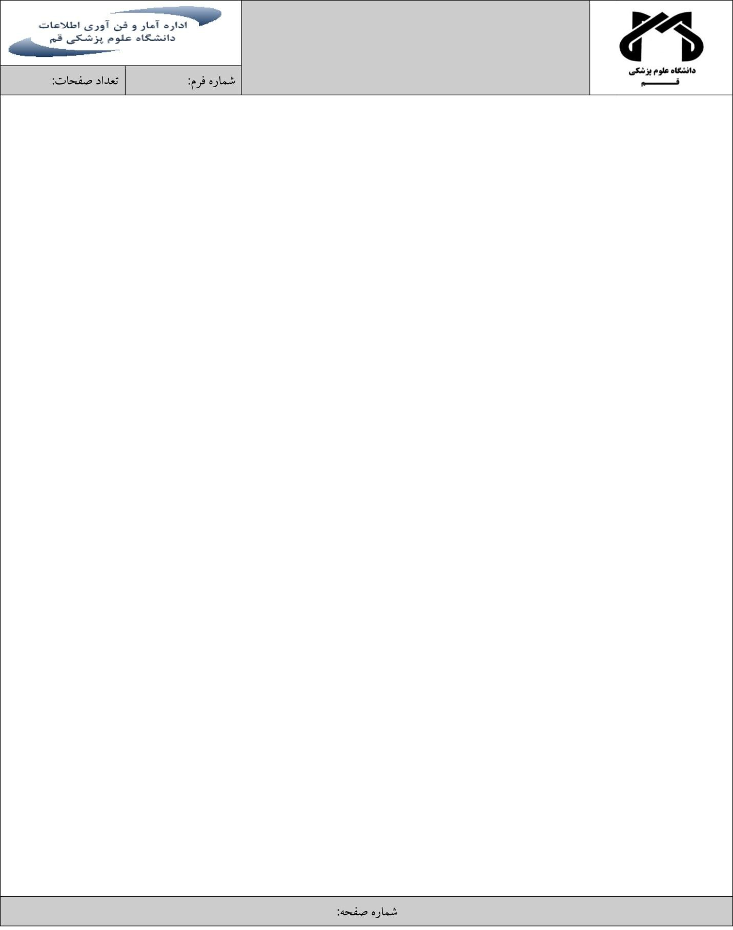

|  |  |  |  |  |  |  |  |
| --- | --- | --- | --- | --- | --- | --- | --- |
| مکان جلسه :جلسه ی آنلاین به شکل متن در گروه مجازی | | | زمان جلسه: 15 دقیقه  تاریخ:99/1/16  ساعت :12:00 الی 12:15 | شماره جلسه:4 | | | **مشخصات جلسه** |
| دستور جلسه:  چند نکته در مورد فایل جمع بندی | | | | | | |
| **غیبت در جلسه** | **حاضر در جلسه** | **عنوان و سمت جلسه** | | | **نام و نام خانوادگی** | **ردیف** | **اعضا جلسه** |
|  | حاضر | هماهنگی و ارتباط با استاد | | | فاطمه پیری | **1** |
|  | حاضر | مدیر جلسه | | | مهرداد خان زاده | **2** |
|  | حاضر | یکپارچه سازی مستندات | | | سرور سیدآقامیری | **3** |
|  | حاضر | هماهنگ کننده جلسه/ منشی جلسه | | | سپیده یزدی | **4** |
|  |  |  | | |  | **5** |
|  |  |  | | |  | **6** |
|  |  |  | | |  | **7** |
|  |  |  | | |  | **8** |
|  |  |  | | |  | **9** |
|  |  |  | | |  | **11** |
|  |  |  | | |  | **11** |
|  |  |  | | |  | **12** |
|  |  |  | | |  | **13** |

امضا شرکت کنندگان در جلسه

1



2 003

# فرم صورت جلسه



|  |  |
| --- | --- |
| **نام مسئول** | **مطالب مطرح شده** |
| سرور آقامیری | برای هماهنگی بیشتر در جمع بندی لاتک فایل ها تصمیم برا این شد که آخر هر پاراگراف دو تا اینتر زده بشه تا نوشتن راحتتر بشه |
| همه اعضاء | هر یک از اعضا باید تا هفته ی آینده خلاصه ی قسمتی که مطالعه کرده است را در قالب فایل متنی ارائه کند تا بخش های مختلف یکپارچه شوند و مقاله ی نهایی آماده شود.  هفته آینده تقسیم بندی بخش های باقی مانده مثل چکیده، مقدمه و نتیجه انجام خواهد شد. |
| مهرداد خان زاده | ارائه خلاصه ی بخش ششم در جلسه آینده ارائه خواهد شد. |

امضا شرکت کنندگان در جلسه

2